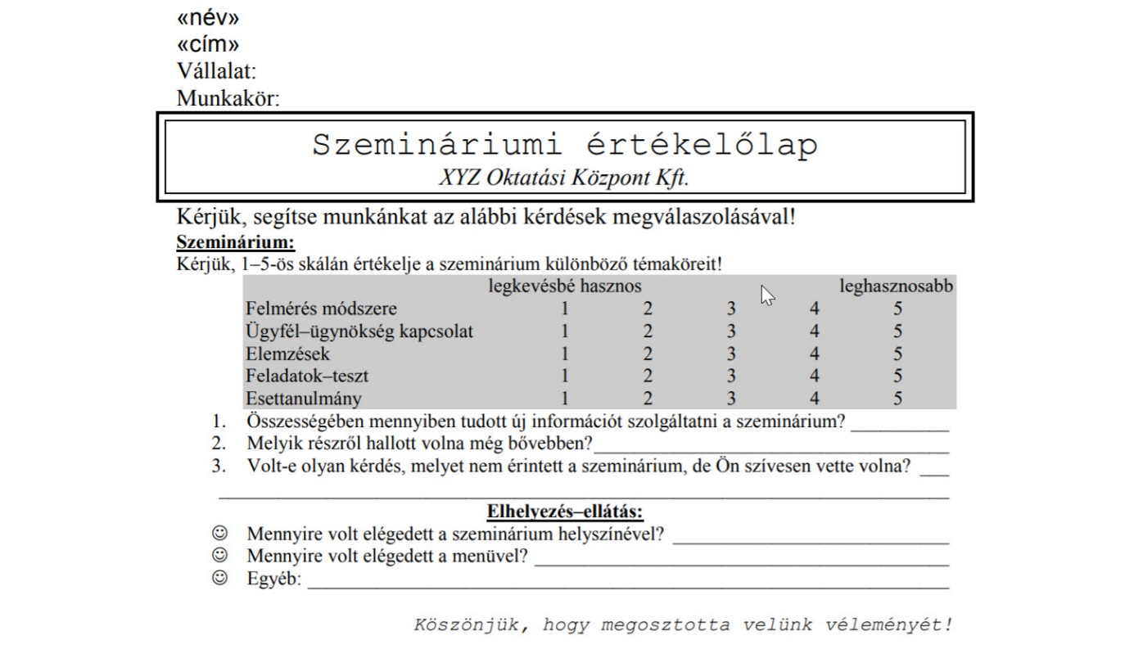
Vállalat:
Munkakör:
Szemináriumi értékelőlap
XYZ Oktatási Központ Kft.
Kérjük, segítse munkánkat az alábbi kérdések megválaszolásával!
Szeminárium:
Kérjük, 1–5-ös skálán értékelje a szeminárium különböző témaköreit!
legkevésbé hasznos leghasznosabb
Felmérés módszere 1 2 3 4 5
Ügyfél–ügynökség kapcsolat 1 2 3 4 5
Elemzések 1 2 3 4 5
Feladatok–teszt 1 2 3 4 5
Esettanulmány 1 2 3 4 5
Összességében mennyiben tudott új információt szolgáltatni a szeminárium?
Melyik részről hallott volna még bővebben?
Volt-e olyan kérdés, melyet nem érintett a szeminárium, de Ön szívesen vette volna?
Elhelyezés–ellátás:
Mennyire volt elégedett a szeminárium helyszínével?
Mennyire volt elégedett a menüvel?
Egyéb:
Köszönjük, hogy megosztotta velünk véleményét!

